Red de computadoras

¿Qué es una red de computadoras?
En informática, una red de computadoras implica la conexión de al menos dos sistemas informáticos, ya sea por cable o, de forma inalámbrica, por radiofrecuencia. La red más sencilla es la conexión de dos ordenadores mediante un cable. En estos casos, se habla de una red peer to peer. Aquí no hay diferencias jerárquicas, ambos participantes están al mismo nivel. Ambos ordenadores tienen acceso a los datos del otro equipo y pueden usar recursos compartidos como la memoria de almacenamiento, programas o periféricos (impresoras, etc.).
Actualmente, las redes de ordenadores suelen ser un poco más complejas y cuentan con más elementos que simplemente dos ordenadores. En los sistemas con más de dos participantes se usan, por defecto, redes cliente-servidor. En este caso, un ordenador hace de elemento de conmutación central (servidor) y pone sus recursos a disposición de los demás participantes de la red (clientes).

¿Como funciona?
Los nodos y los enlaces son los componentes básicos de las redes de ordenadores. Un nodo de red puede ser un equipo de comunicación de datos (DCE), como un módem, un concentrador o un conmutador, o un equipo terminal de datos (DTE), como dos o más ordenadores e impresoras. Un enlace se refiere a los medios de transmisión que conectan dos nodos. Los enlaces pueden ser físicos, como cables o fibras ópticas, o espacio libre utilizado por redes inalámbricas.
En una red de ordenadores en funcionamiento, los nodos siguen un conjunto de reglas o protocolos que definen cómo enviar y recibir datos electrónicos a través de los enlaces. La arquitectura de la red de ordenadores define el diseño de estos componentes físicos y lógicos. Proporciona las especificaciones para los componentes físicos de la red, la organización funcional, los protocolos y los procedimientos.
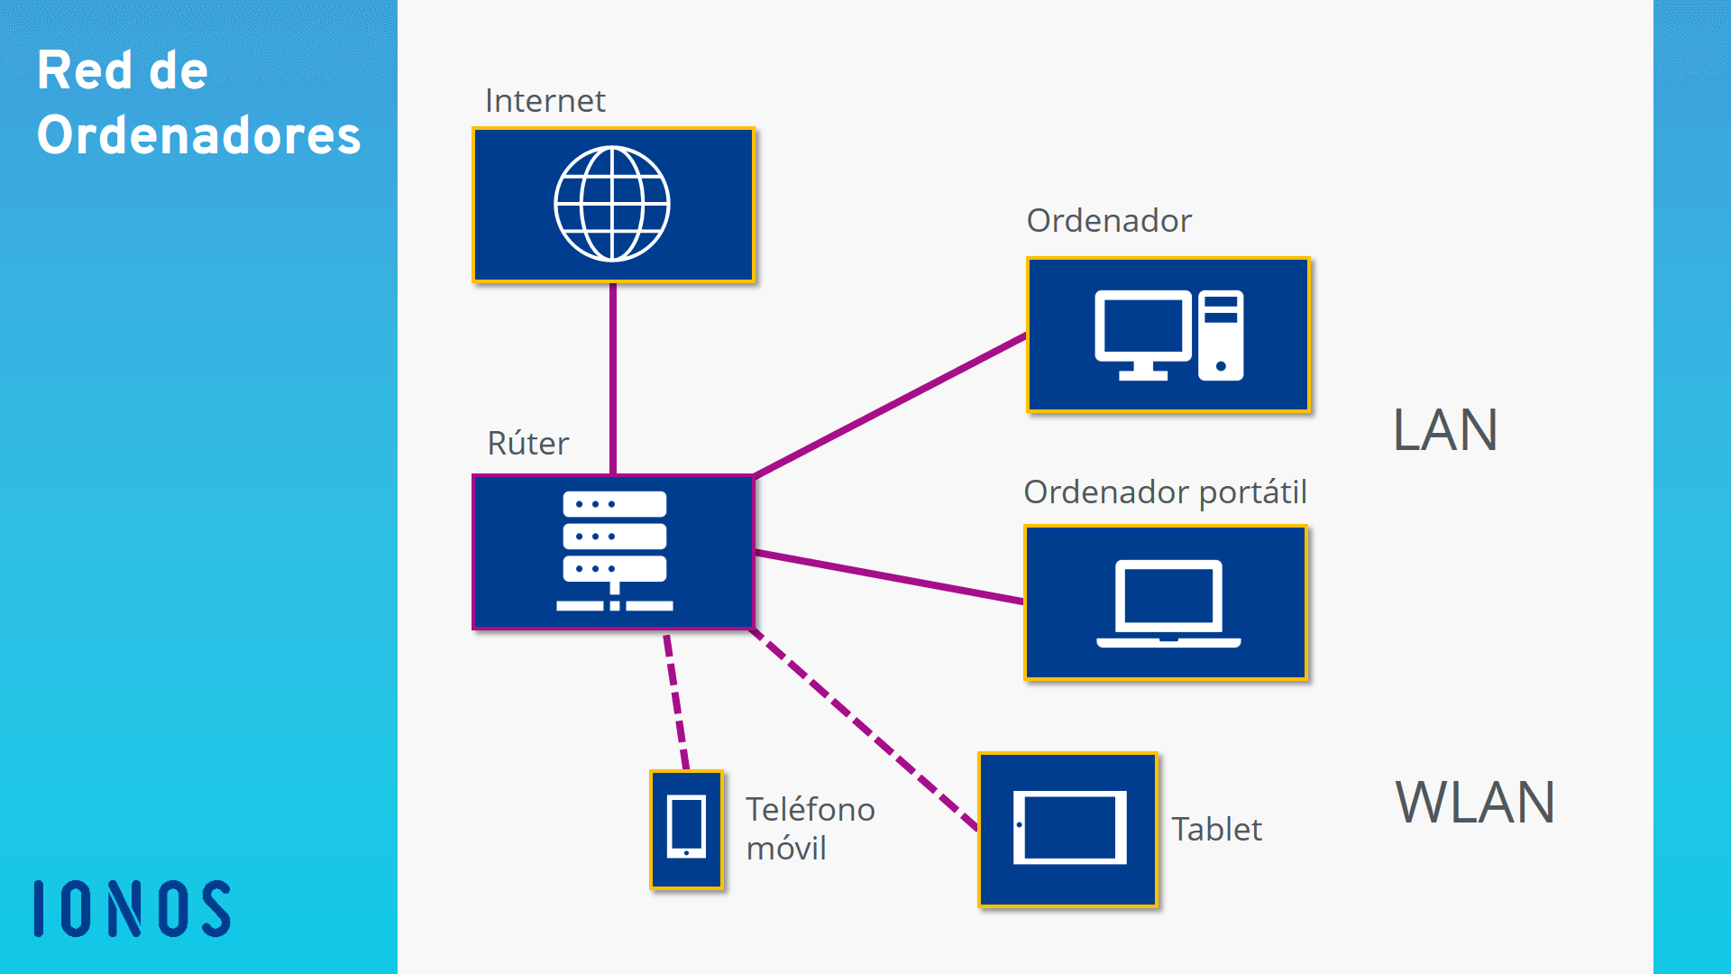

Tipos de redes de computadoras
Comúnmente, las redes de computadoras se clasifican, en primer lugar, conforme a su alcance y tamaño geográfico:
- Redes LAN. Su nombre proviene de Local Area Network (en inglés: “Red de Área Local”), pues son las redes de menor tamaño y extensión, como las que pueden existir entre los computadores de un mismo locutorio o cyber café.
- Redes MAN. Su nombre viene de Metropolitan Area Network (en inglés: “Red de Área Metropolitana”) y designa redes de tamaño intermedio, como las empleadas en grandes bibliotecas o grandes empresas, conectando áreas distintas y alejadas geográficamente entre sí.
- Redes WAN. Llamada así por las siglas de Wide Area Network (en inglés: “Red de Área Amplia”), se trata de redes de gran envergadura y extenso alcance, como puede ser la red global de redes, Internet.
Existen otras posibles clasificaciones de las redes de computadoras, de acuerdo a su topología específica, su relación funcional o direccionalidad de los datos.

Elementos básicos de una red de computadoras
Comúnmente una red informática contiene los siguientes elementos:
- Servidor. Las computadoras de una red no poseen la misma jerarquía, ni desempeñan las mismas funciones. Por ejemplo, los servidores son los encargados de procesar el flujo de datos de la red, atendiendo a todas las demás computadoras conectadas (es decir, “sirviéndolos”) y centralizando el control de la red en sí misma.
- Clientes o estaciones de trabajo. Estas son las computadoras que no sirven a las demás, sino que forman parte de la red y brindan acceso a la misma, solicitando los recursos administrados por el servidor.
- Medios de transmisión. Se refiere al cableado, a las ondas electromagnéticas, o al medio físico que permita la transmisión de la información de la red, sea cual sea.
- Elementos de hardware. Todas las piezas tecnológicas que habilitan el establecimiento físico de una red, o sea, que la permiten. Hablamos de tarjetas de red, módems y enrutadores, o antenas repetidoras que extienden la conexión inalámbricamente.
- Elementos de software. Similarmente, se requiere de programas para administrar y poner en funcionamiento el hardware de comunicaciones de cada estación de trabajo, lo que incluye el Sistema Operativo de Redes (NOS, del inglés Network Operating System), que además de sostener la operatividad de la red, le brinda servicios de antivirus y firewall; así como los protocolos comunicativos (TCP/IP) que permiten a las máquinas compartir el idioma.

Ventajas de las redes de computadoras

1. Mejora la comunicación y la disponibilidad de información
El trabajo en red, especialmente con acceso completo a la web, permite formas de comunicación que serían simplemente imposibles antes de su desarrollo.
La mensajería instantánea ahora puede permitir a los usuarios hablar en tiempo real y enviar archivos a otras personas en cualquier lugar del mundo, lo cual es una gran ayuda para las empresas.
Además, permite el acceso a una gran cantidad de información útil, incluidos materiales de referencia y hechos actuales, como noticias y eventos actuales.
2. Permite compartir recursos
Este beneficio es muy importante, especialmente para las empresas más grandes que necesitan usar una gran cantidad de recursos para compartir con todas las personas.
Dado que la tecnología implica trabajo basado en computador, se asegura que los recursos que se necesita transmitir se puedan compartirían al conectarse a una red de computadores como Internet, que su audiencia también está usando.
3. Facilita el intercambio de archivos
Las redes de computadores permiten una accesibilidad más fácil para que las personas compartan sus archivos, lo que les ayuda en gran medida a ahorrar tiempo y esfuerzo, ya que podrían compartir archivos de manera adecuada, rápida y efectiva.
4. Es muy flexible
Se sabe que esta tecnología es muy flexible, ya que brinda a los usuarios la oportunidad de explorar todo sobre cosas esenciales, como el software, sin afectar su funcionalidad.
Además, las personas tendrán acceso a toda la información que necesiten obtener y compartir.
5. Es un sistema económico
La instalación de software de red en su dispositivo no cuesta demasiado, ya que tiene la seguridad de que durará y podrá compartir información de forma eficaz con sus compañeros.
Además, no es necesario cambiar el software con regularidad, ya que la mayoría de las veces no es necesario hacerlo.
6. Aumenta la rentabilidad
Con las redes de computadores, se puede usar una gran cantidad de productos de software disponibles en el mercado que pueden simplemente almacenarse o instalarse en su sistema central o servidor, y luego pueden ser utilizados por las diferentes estaciones de trabajo.
7. Aumenta la capacidad de almacenamiento
Dado que va a compartir información, archivos y recursos con otras personas, debe asegurarse de que todos los datos y el contenido se almacenen correctamente en el sistema central.
Con la tecnología de red, puede hacer todo esto sin problemas, mientras tiene todo el espacio que necesita para el almacenamiento.

Desventajas de las redes de computadoras

1. Carece de independencia
Las redes de computadores implican un proceso que se opera mediante computadores, por lo que las personas dependerán cada vez más de los computadores, en lugar de esforzarse para las tareas manuales.
Aparte de esto, dependen de un servidor de archivos principal, lo que significa que, si se avería, el sistema se volverá inútil y dejará inactivos a los usuarios.
2. Presenta dificultades de seguridad
Debido a que hay una gran cantidad de personas que usan la red de computadores para obtener y compartir archivos y recursos, se deben tomar medidas de seguridad porque el usuario siempre está en riesgo.
Incluso podrían ocurrir actividades ilegales, de las que se debe tener cuidado y ser conscientes.
3. Carece de robustez
Como se dijo anteriormente, si el servidor principal de una red de computadores se avería, todo el sistema se volvería inútil.
Además, si tiene un dispositivo de red (switch, router, bridge, etc.), un servidor, o un enlace central que falla, toda la red también se detendrá.
Para hacer frente a estos problemas, las grandes redes deben tener un computador potente que sirva como servidor de archivos para facilitar la configuración.
Y se debe tener un plan de mantenimiento de redes eficiente y confiable que prevenga posibles fallas.
4. Permite una mayor presencia de virus informáticos y malware
Hay casos en los que los archivos almacenados están dañados debido a virus informáticos.
Por lo tanto, los administradores de red deben realizar comprobaciones periódicas del sistema y de los archivos almacenados en el mismo.
5. El uso policial ligero promueve actos negativos
Se ha observado que proporcionar a los usuarios conectividad a Internet ha fomentado comportamientos indeseables entre ellos.
Teniendo en cuenta que la web es un campo minado de distracciones (juegos en línea, sitios de humor e incluso sitios de pornografía), los trabajadores pueden verse tentados durante sus horas de trabajo.
La enorme red de máquinas también podría alentarlos a participar en prácticas ilícitas, como la mensajería instantánea y el intercambio de archivos, en lugar de trabajar en asuntos relacionados con el trabajo.
Si bien muchas organizaciones elaboran ciertas políticas al respecto, han resultado difíciles de hacer cumplir e incluso engendran resentimiento entre los empleados.
6. Requiere una administración eficiente
Para que una red de computadores funcione de manera eficiente y óptima, se requieren altas habilidades técnicas y conocimientos de sus operaciones y administración.
Una persona que solo tenga las habilidades básicas no puede hacer este trabajo.
Tenga en cuenta que la responsabilidad de manejar un sistema de este tipo es alta, ya que la asignación de permisos y contraseñas puede resultar abrumadora.
De manera similar, la configuración y conexión de la red es muy tediosa y no puede realizarla un técnico promedio que no tenga conocimientos avanzados.
7. Requiere una configuración costosa
Aunque se dice que las redes de computadores son un sistema económico cuando ya están funcionando, el costo de configuración inicial y el mantenimiento puede ser alto dependiendo de la cantidad de computadores que se conecten.
Existen dispositivos costosos, como enrutadores, conmutadores, concentradores, etc., que pueden aumentar el costo de la red y de su mantenimiento.
Aparte de éstos, también se necesitan tarjetas de red (alámbricas o inalámbricas) para las estaciones de trabajo en caso de que no estén integradas.

Modelo OSI
El modelo Open Systems Interconnection (OSI, en inglés), también conocido como Interconexión de Sistemas Abiertos o Modelo de Interconexión de Sistemas Abiertos, es un marco conceptual creado por la Organización Internacional para la Estandarización (ISO) en 1970.
Su objetivo principal es implementar los protocolos necesarios para la conexión e intercambio de datos entre sistemas y redes en Internet.
Está compuesto por 7 capas, cada una con una función en específica, que desglosan el proceso de comunicación de sistemas y redes para brindar una comprensión clara de cómo se logra la transferencia eficiente de datos.
El funcionamiento del modelo OSI se basa en una estructura de 7 capas, diseñada para descomponer y gestionar el proceso de comunicación digital de manera óptima.
Cada capa asume funciones específicas dentro de una jerarquía establecida, lo que permite que las redes y sistemas se comuniquen eficientemente.
Además, cada protocolo de comunicación puede emplear todas o solo algunas de estas capas, pero al obedecer este conjunto de reglas, se asegura que la comunicación se realice en los mismos términos y sea coherente.

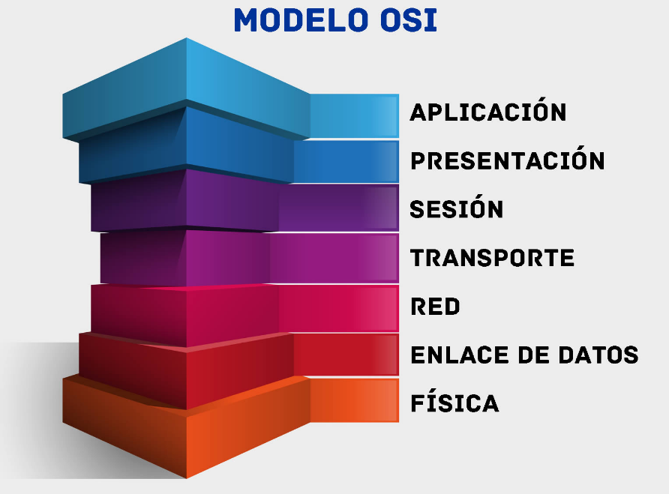
Capa 1: Capa física
La capa física es la capa más baja del modelo y se encarga de la conexión física entre dispositivos y medios de transmisión. Su objetivo principal es establecer y mantener esta conexión a través de medio físicos como cables de cobre, fibra óptica, inalámbrico u otros.
En esta capa, los datos se transmiten en forma de bits y se convierten en señales eléctricas u ópticas para su transmisión gracias a la conmutación que se lleva a cabo. Además, controla el flujo de datos, detecta y corrige errores y convierte los datos en señales físicas adecuadas para su transporte.
Capa 2: Capa de enlace de datos
La capa de enlace de datos se encuentra encima de la capa física y se centra en la comunicación entre dispositivos directamente conectados a través de una red. Su objetivo principal es garantizar una transmisión de datos confiable y precisa.
En esta capa, los datos se organizan en tramas y se añade información de direccionamiento físico para que los dispositivos sepan cómo llegar al destino. Además, realiza verificación y corrección de errores, asegurando que los datos se reciban correctamente.
Capa 3: Capa de red
La capa de red se encarga del enrutamiento de datos en la red, al examinar la topología de la red para determinar la ruta más eficiente para que dichos datos lleguen a su destino. Es esencial para la comunicación entre redes y dispositivos.
En esta capa, la transferencia de datos se ejecuta en paquetes y se asignan direcciones para su enrutamiento. Además, resuelve problemas de transmisión a través de enlaces con estructuras no estándar y facilita el direccionamiento en redes grandes. También controla la congestión en la red y garantiza la entrega de datos.
Capa 4: Capa de transporte
La capa de transporte garantiza la entrega confiable y ordenada del paquete de datos, independientemente de la complejidad de la red. Su objetivo principal es agregar control de flujo y control de errores para asegurar que los datos no se pierdan ni se corrompan durante la transmisión.
Aquí se encuentran protocolos de red como los protocolos FTP, UDP, SMTP o el protocolo TCP/IP (Transmisión Control Protocol/Internet Protocol o Protocolo de Control de Transmisión/Protocolo de Internet); este último garantiza la entrega secuencial y confiable de datos.
Capa 5: Capa de sesión
La capa de sesión establece, mantiene y finaliza las conexiones entre dispositivos, lo que permite la comunicación y coordinación entre ellos. Facilita la gestión de sesiones de comunicación y garantiza la sincronización entre dispositivos.
Esta capa es fundamental para la interacción prolongada entre aplicaciones y asegura que las conexiones se establezcan y cierren de manera adecuada.
Capa 6: Capa de presentación
La capa de presentación se dedica a la representación de datos, incluyendo la conversión a un formato comprensible para el dispositivo receptor. Su objetivo principal es asegurar que los datos se transmitan de manera segura y eficiente, incluso cuando los dispositivos utilizan diferentes formatos de datos.
Además, se encarga de la codificación, decodificación, compresión y descompresión de datos.
Capa 7: Capa de aplicación
La capa de aplicación es el nivel más alto del Modelo OSI y brinda servicios al usuario. Aquí se encuentran aplicaciones de usuario, como navegadores web, clientes de correo electrónico y más, que permiten la interacción con la red y el acceso a recursos y servicios necesarios.
Esta capa facilita la comunicación entre el usuario y la red, proporcionando una interfaz para acceder a aplicaciones y servicios. Es la capa superior más cercana al usuario final.

El modelo TCP/IP
El modelo TCP/IP fue desarrollado por el Departamento de Defensa de los Estados Unidos para permitir la transmisión precisa y correcta de datos entre dispositivos. Divide los mensajes en paquetes para evitar tener que volver a enviar el mensaje completo en caso de que encuentre un problema durante la transmisión. Los paquetes se vuelven a armar una vez que llegan a su destino. Cada paquete puede tomar una ruta diferente entre la computadora de origen y la de destino en función de si la ruta original utilizada está congestionada o no disponible.
El TCP/IP divide las tareas de comunicación en capas que mantienen el proceso estandarizado, sin que los proveedores de hardware y software tengan que tratar de gestionarlo ellos mismos. Los paquetes de datos deben pasar a través de cuatro capas antes de que el dispositivo de destino los reciba; luego el TCP/IP atraviesa las capas en orden inverso para volver a poner el mensaje en su formato original.
Como protocolo orientado a la conexión, el TCP establece y mantiene una conexión entre aplicaciones o dispositivos hasta que terminan de intercambiar datos. Determina cómo el mensaje original debe dividirse en paquetes, numera y reensambla los paquetes, y los envía a otros dispositivos de la red tales como enrutadores, puertas de enlace de seguridad y conmutadores; y luego hacia su destino. El TCP también envía y recibe paquetes desde la capa de red, maneja la transmisión de cualquier paquete perdido, administra el control de flujo y garantiza que todos los paquetes lleguen a su destino.
Un buen ejemplo de cómo funciona esto en la práctica es cuando se envía un correo electrónico mediante SMTP desde un servidor de correo electrónico. La capa TCP del servidor divide el mensaje en paquetes, los numera y los reenvía a la capa IP, que a su vez transporta cada paquete al servidor de correo electrónico de destino. Cuando los paquetes llegan, se envían a la capa TCP para volver a ensamblarlos en el formato de mensaje original y se devuelven al servidor de correo electrónico, que envía el mensaje a la bandeja de entrada de correo electrónico de un usuario.
El TCP/IP utiliza un protocolo de enlace de tres vías para establecer una conexión entre un dispositivo y un servidor, lo que garantiza que se puedan transferir múltiples conexiones de socket TCP en ambas direcciones simultáneamente. Tanto el dispositivo como el servidor deben sincronizar y aceptar los paquetes antes de que comience la comunicación, y así entonces pueden negociar, separar y transferir las conexiones de socket TCP.
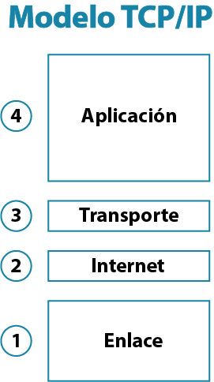

Capa de enlace de datos: La capa de enlace de datos define cómo deben enviarse los datos, maneja el acto físico de enviar y recibir datos y es responsable de transmitir datos entre las aplicaciones o los dispositivos de una red. Esto incluye definir cómo el hardware y otros dispositivos de transmisión deben señalizar los datos en una red, tal como el controlador de un dispositivo de computadora, un cable Ethernet, una tarjeta de interfaz de red (network interface card, NIC) o una red inalámbrica. Se la conoce también como la capa de enlace, capa de acceso a la red, capa de interfaz de red o capa física, y es la combinación de las capas de enlace físico y de datos del modelo de Interconexión de Sistemas Abiertos (OSI), que estandariza las funciones de comunicaciones en los sistemas informáticos y de telecomunicaciones.
Capa de Internet: La capa de Internet es responsable de enviar paquetes desde una red y de controlar su movimiento a través de una red para garantizar que lleguen a su destino. Proporciona las funciones y los procedimientos para transferir secuencias de datos entre aplicaciones y dispositivos a través de las redes.
Capa de transporte: La capa de transporte es responsable de proporcionar una conexión de datos sólida y confiable entre la aplicación o el dispositivo original y su destino previsto. Este es el nivel en el que los datos se dividen en paquetes y se numeran para crear una secuencia. Luego la capa de transporte determina cuántos datos deben enviarse, a dónde deben enviarse y a qué velocidad. Garantiza que los paquetes de datos se envíen sin errores y en secuencia, y obtiene la confirmación de que el dispositivo de destino ha recibido los paquetes de datos.
Capa de aplicación: La capa de aplicación se refiere a los programas que necesitan TCP/IP para ayudarlos a comunicarse entre sí. Este es el nivel con el cual los usuarios interactúan normalmente, como sistemas de correo electrónico y plataformas de mensajería. Combina las capas de sesión, presentación y aplicación del modelo OSI.

Bibliografía
https://www.ionos.com/es-us/digitalguide/servidores/know-how/que-es-una-red-de-ordenadores/
https://concepto.de/red-de-computadoras/
https://aws.amazon.com/es/what-is/computer-networking/#:~:text=Una%20red%20de%20ordenadores%20se,de%20tecnolog%C3%ADas%20f%C3%ADsicas%20o%20inal%C3%A1mbricas.
https://www.fortinet.com/lat/resources/cyberglossary/tcp-ip
https://www.deltaprotect.com/blog/modelo-osi
https://www.plotandesign.com/redes/ventajas-y-desventajas/

